แคนาดา ล่าแสงเหนือ เยลโล่ไนฟ์ 11 วัน AC

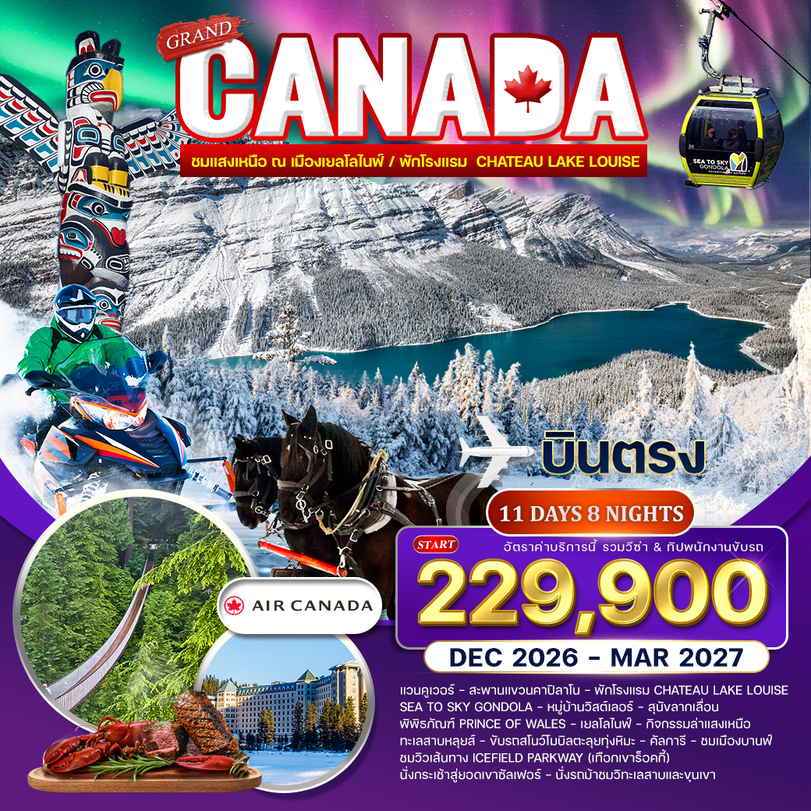

นำท่านชมความสวยงามของ แสงออโรร่า ณ เมืองเยลโล่ไนฟ์ ที่ได้ชื่อว่า เป็นเมืองที่มีชื่อเสียงในการ
ชมแสงออโรร่าที่ดีที่สุดของโลก นำท่านชมปรากฎการณ์แสงเหนือในแคมป์ที่สะดวกสบายพร้อมเครื่องดื่มท่ามกลางทุ่งหิมะและป่าสน สัมผัสประสบการณ์ ขี่สโนว์โมบิลโลดแล่นไปตามทุ่งหิมะ ลัดเลาะป่าสนและทุ่งน้ำแข็ง เพื่อชมทัศนียภาพกว้างไกลสุดสายตา ชมความน่ารัก ของสุนัขฮัสกี้ พร้อมนั่งรถเลื่อนเทียมสุนัข
เที่ยวชมอุทยานแห่งชาติบานฟ์ในช่วงฤดูหนาวพักในโรงแรม “ชาโตว์ เลค หลุยส์” สองคืน
เที่ยวชม เมืองแวนคูเวอร์ เมืองที่เงียบสงบและน่าอยู่ติดอันดับโลก
*** ออกเดินทางระหว่าง ธันวาคม 2569 – มีนาคม 2570 ***

วันแรกของการเดินทาง(1) ท่าอากาศยานสุวรรณภูมิ – แวนคูเวอร์ – ชมเมือง
สะพานแขวนคาปิลาโน
05.30 น. สมาชิกทุกท่านพร้อมกัน ณ สนามบินสุวรรณภูมิ ชั้น 4 เคาน์เตอร์สายการบินแอร์ แคนาดา (AIR CANADA)พร้อมเจ้าหน้าที่บริษัทฯ คอยดูแลเช็คสัมภาระและบัตรที่นั่งบนเครื่อง
08.35 น. ออกเดินทางสู่ แวนคูเวอร์ โดยสายการบินแอร์ แคนาดา เที่ยวบินที่ AC 066 (บินตรง 13.30 ชั่วโมง)
*** บินข้ามเส้นแบ่งเวลาสากล ***
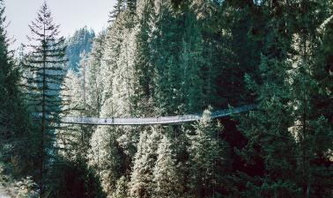
06.50 น. เดินทางถึง ท่าอากาศยานนานาชาติแวนคูเวอร์ ประเทศแคนาดา หลังผ่านการตรวจคนเข้าเมืองและศุลกากรแล้ว นำท่านชมนครแวนคูเวอร์ เมืองที่เงียบสงบและน่าอยู่ติดอันดับโลก เนื่องด้วยทำเลที่ตั้งอยู่ริมมหาสมุทรแปซิฟิก จึงทำให้มีอากาศที่อบอุ่นและไม่หนาวเย็นจนเกินไปในฤดูหนาว นำท่านออกเดินทางสู่ “สะพานแขวนคาปิลาโน” (Capilano Suspension Bridge) ที่พาดผ่านหน้าผาสูงชันของแม่น้ำคาปิลาโนและได้รับการขนานนามว่าเป็นสะพานขึงที่ยาวที่สุดในโลก มีเวลาให้ท่านเก็บภาพความงดงามของธรรมชาติ ป่าสน และเสาโทเทมสัญลักษณ์ของชาวอินเดียแดง แวะชมตัวเมือง “แก๊สทาวน์” (GAS TOWN) จุดกำเนิดของชุมชนเมืองประมาณกว่าร้อยปี ชมนาฬิกาไอน้ำที่ ได้รับการอนุรักษ์ไว้อย่างดี จากนั้น นำชม นครแวนคูเวอร์ เมืองที่เงียบสงบและน่าอยู่ติดอันดับโลก เนื่องด้วยทำเลที่ตั้งอยู่ริมมหาสมุทรแปซิฟิก จึงทำให้มีอากาศที่อบอุ่นและไม่หนาวเย็นจนเกินไปในฤดูหนาว ผ่านชมย่านธุรกิจการค้าสำคัญชมท่าเรือสำหรับเรือสำราญขนาดยักษ์
เที่ยง บริการอาหารกลางวัน ณ ภัตตาคาร
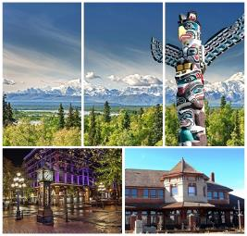
บ่าย จากนั้น นำท่านสู่ “สวนสแตนเลย์” (STANLEY PARK) สวนสาธารณะที่ได้รับการบริจาคที่ดินมาจากชาวเมืองแวนคูเวอร์ ปัจจุบันนี้เปรียบเสมือนเป็นปอดที่ สำคัญของชาวเมือง นำชมแท่งเสาโทเท็ม (TOTEM POLE) สัญลักษณ์ของชนเผ่าพื้นเมือง “อินเดียแดง ” แล้วข้ามสู่เขตอนุรักษ์พันธุ์ไม้ทางตอนเหนือของเมือง ผ่านชมย่านธุรกิจการค้าสำคัญ ชมท่าเรือสำหรับเรือสำราญขนาดยักษ์ เก็บภาพความงดงามทางสถาปัตยกรรมของอาคารแคนาเดียน เพลส CANADIAN PLACE BUILDING สถาปัตยกรรมหลังคารูปใบเรือสีขาว คล้ายโรงโอเปร่า เฮาส์ ของนครซิดนีย์ ออสเตรเลีย หลังคาใบเรือนี้เดิมสร้างขี้นเป็นหลังคาของ Canada Pavilion ในงาน World's Fair ที่จัดขึ้นที่แวนคูเวอร์ เมื่อปี ค.ศ. 1986 ออกแบบโดย Zeidler Roberts ได้เวลานำท่านชมอาคารที่ก่อสร้างด้วยสถาปัตยกรรมโดดเด่นอันน่าสนใจ คือ สถานีรถไฟแคนาเดียนแปซิฟิก (Canadian Pacific Rail Station) สร้างขึ้นเมื่อปี ค.ศ. 1880 เป็นสถานีชุมทางรถไฟสายข้ามทวีป ปัจจุบันเป็นสถานีรถไฟลอยฟ้า (Sky Train) ของนครแวนคูเวอร์
ค่ำ บริการอาหารมื้อค่ำ ณ ภัตตาคาร
พักที่: RIVERROCK HOTEL VANCOUVER / หรือที่พักระดับใกล้เคียง
วันที่สองของการเดินทาง(2) แวนคูเวอร์ – Sea To Sky Gondola – หมู่บ้านวิสต์เลอร์
เช้า บริการอาหารเช้า ณ ห้องอาหารของโรงแรม
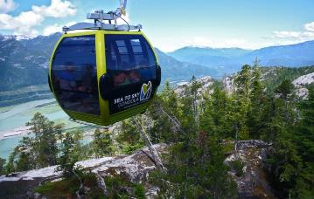
นำท่านเดินทางสู่ “เมืองสควอมิส” (Squamish) “Sea to Sky Gondola” เมืองน่ารักริมทะเล ประตูสู่การผจญภัยกลางแจ้งซึ่งมีกิจกรรมมากมายตลอดทั้งปี กระเช้าจะนำท่านขึ้นสู่ระดับความสูง 1,000 เมตร จากระดับน้ำทะเล ซึ่งมีชื่อเสียงระดับโลก ทิวทัศน์มีตั้งแต่ภูเขาที่ปกคลุมด้วยหิมะไปจนถึงน้ำทะเลสีฟ้าครามตั้งอยู่ระหว่างแวนคูเวอร์และวิสต์เลอร์ ชมผืนน้ำสีฟ้าครามของฮาวซาวด์ (Howe Sound) (ฮาวซาวด์ คล้ายกับฟยอร์ดแต่มีลักษณะที่เล็กและสั้นกว่า) อิสระให้ท่านได้ชมวิวทิวเขาเวสต์เทิร์น หรือเก็บภาพกับสะพานแขวน Sky Pilot ซึ่งมีความยาวประมาณ 100 เมตร ให้ท่านได้สัมผัสวิวทิวทัศน์ที่น่าตื่นตาตื่นใจ 360 องศาไม่ว่าจะเป็นวิวของเทือกเขาแอลป์และฮาวซาวด์อันสวยงามด้านล่าง ไม่ไกลกันยังมีคาเฟ่ที่ท่านสามารถนั่งผ่อนคลายหรือเลือกซื้อของฝากตามอัธยาศัยอีกด้วย ได้เวลาอันสมควร นำท่านเดินทางสู่ “เมืองวิสต์เลอร์” (WHISLER) ในรัฐบริติชโคลัมเบีย ซึ่งตั้งอยู่ไม่ไกลจากแวนคูเวอร์ ในอดีตเมืองนี้ยังเคยได้จัดกีฬาโอลิมปิกฤดูหนาวอีกด้วย
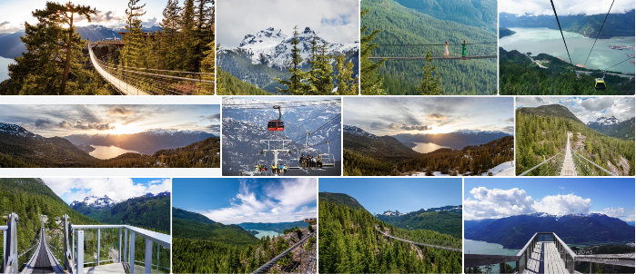

เที่ยง บริการอาหารกลางวัน ณ ภัตตาคาร
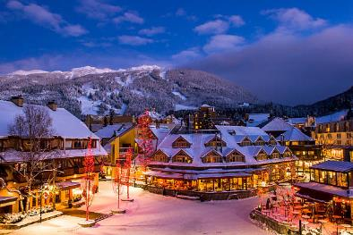
นำท่านชม “เมืองวิสต์เลอร์” (Whistler) เมืองแห่งนี้ เต็มไปด้วยภูมิทัศน์ที่สวยงามน่าตื่นตาตื่นใจ โดยมีเทือกเขาสูงใหญ่โอบล้อมและเป็นอีกเมืองที่เป็นจุดหมายปลายทางที่น่าประทับใจตลอดทั้งปี ในช่วงฤดูหนาว ท่านจะได้สัมผัสหิมะและมีกิจกรรมการเล่นสกี สโนว์บอร์ด และกีฬาฤดูหนาวแบบนอร์ดิก ในช่วงฤดูร้อนนั้น เมืองแห่งนี้จะเปรียบเสมือนบ้านพักตากอากาศของชาวแคนาดา ด้านในจะถูกแบ่งออกเป็น Whistler Village , Upper Village , Lower Village อิสระให้ทุกท่านได้สัมผัสความสวยงามและเดินเล่นชมเมืองตามอัธยาศัย ได้เวลาอันสมควร นำท่านเข้าสู่ “เขตฮอร์สชู เบย์” (Horseshoe Bay) เขตชุมชนที่มีผู้อยู่อาศัยถาวรประมาณ 1,000 คนตั้งอยู่ในเวสต์แวนคูเวอร์ในจังหวัดบริติชโคลัมเบียของแคนาดา หมู่บ้านแห่งนี้ตั้งอยู่ทางตะวันตกสุดของเวสต์แวนคูเวอร์ มีสวนสาธารณะขนาดใหญ่และมีวิวทิวทัศน์อันสวยงาม อิสระให้ท่านได้เก็บภาพความความสวยงามตามอัธยาศัย ….จากนั้น นำท่านเดินทางกลับสู่ แวนคูเวอร์
ค่ำ บริการอาหารค่ำ ณ ภัตตาคาร
พักที่: River Rock Casino Resort / Holiday Inn Hotel หรือระดับเทียบเท่า

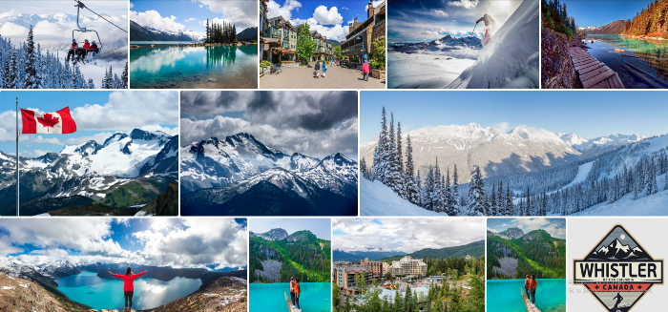
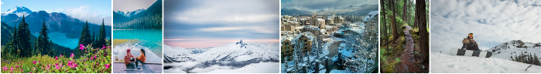

วันที่สามของการเดินทาง(3) แวนคูเวอร์ – เยลโลไนฟ์ – กิจกรรมล่าแสงเหนือ(1)
เช้า บริการอาหารเช้า ณ ห้องอาหารของโรงแรมที่พัก
นำท่านเดินทางสู่ สนามบินแวนคูเวอร์
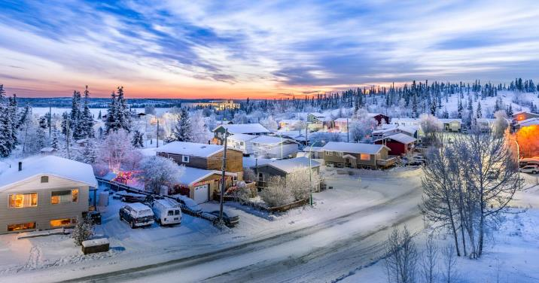
13.40 น. ออกเดินทางสู่เมืองเยลโล่ไนฟ์ โดยสายการบินภายในประเทศ เที่ยวบินที่.....
17.09 น. เดินทางถึง สนามบินเมืองเยลโลไนฟ์ เป็นเมืองหลวงและนครใหญ่สุดของนอร์ทเวสต์เทร์ริทอรีส์ ตั้งอยู่บริเวณตอนเหนือของชายฝั่งทะเลสาบเกรตสเลฟ หลังรับสัมภาระเรียบร้อยแล้ว นำท่านเดินทางเข้าสู่ โรงแรมที่พักอิสระให้ทุกท่านได้เดินเล่นชมเมืองเยลโลไนฟ์ ตั้งอยู่ในอาณาเขต Tlicho (Dogrib) ซึ่งเป็นชาวเดเน่ (Dene) ซึ่งในอดีตเคยครอบครองดินแดนระหว่าง Great Slave Lake และ Great Bear Lake Tlicho ก่อตั้งขึ้นในปี พ.ศ.2478 จากนั้น ไม่นานในเขตพื้นที่นี้เองได้ถูกค้นพบทองคำ เยลโลว์ไนฟ์มีต้นกำเนิดจากค่ายขุดทองในช่วงทศวรรษที่ 1930 ปัจจุบันเป็นเมืองหลวงของดินแดนตะวันตกเฉียงเหนือ เป็นสถานที่ที่ซับซ้อนซึ่งยังคงมีร่องรอยของประวัติศาสตร์ชายแดน ในขณะที่ยังคงพัฒนาต่อไปในฐานะเมืองสมัยใหม่ที่เป็นสากล มากขึ้นเรื่อยๆ วัฒนธรรมของชนพื้นเมืองที่อาศัยอยู่ในภูมิภาคนี้มานานก่อนที่นักขุดทองจะมาถึงก็กลับมามีชื่อเสียงอีกครั้ง
ค่ำ บริการอาหารมื้อค่ำ ณ ภัตตาคาร
พักที่: EXPLORER HOTEL / CHATEAU NOVA HOTEL / หรือที่พักระดับใกล้เคียง

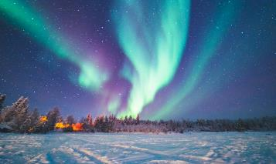
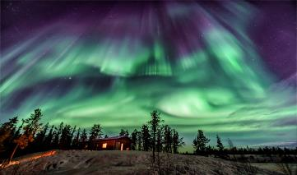
21.00 น. นำทุกท่าน ชมแสงเหนือ(Northern Lights) หรือ แสงออโรร่า (Aurora Borealis) โดยรถโค้ช(มีฮีธเตอร์) ซึ่งเป็นปรากฏการณ์ทางธรรมชาติที่ปรากฏในตอนกลางคืนยามที่ท้องฟ้าโปร่งในช่วงหน้าหนาวเท่านั้น ซึ่งแสงออโรร่า จะปรากฏเป็นแสงสีเขียวที่พาดผ่านท้องฟ้ายามค่ำคืน *** การพบเห็นปรากฏการณ์แสงเหนือ เป็นปรากฏการณ์ทางธรรมชาติไม่สามารถกำหนดหรือทราบล่วงหน้าได้ โอกาสที่จะได้เห็นขึ้นอยู่กับสภาพอากาศเป็นสำคัญและโปรแกรมอาจมีการปรับเปลี่ยนได้ตามความเหมาะสม *** *** จุดชมแสงเหนือ ณ เมืองเยลโลไนฟ์ (สถานที่ชมแสงเหนือ อาจปรับเปลี่ยนได้ตามความเหมาะสม)

วันที่สี่ของการเดินทาง(4) ชมเมืองเยลโลไนฟ์ – ขับรถสโนว์โมบิลตะลุยทุ่งหิมะ
กิจกรรมล่าแสงเหนือ(2)
เช้า บริการอาหารเช้า ณ ห้องอาหารของโรงแรมที่พัก
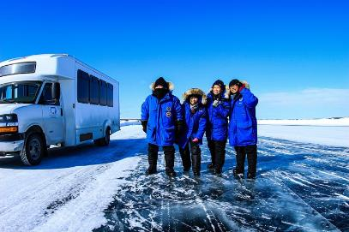
นำท่านเดินทางสู่ ริมทะเลสาบเกรทสเลฟสัมผัสประสบการณ์สุดขั้วแบบขั้วโลกอย่างแท้จริง โดยการขับรถบนนถนนน้ำแข็ง (Dettah Ice Road) เส้นทางนี้เปิดเฉพาะปลายเดือนธันวาคม-ปลายเดือนมีนาคม ของทุกปี เส้นทางนี้เชื่อมต่อระหว่างเมืองเยลโล่ไนฟ์ ถึง เดทต้าห์ (Dettah) เมื่อน้ำในทะเลสาบเกรทสเลฟ (Great Slave Lake) กลายเป็นน้ำแข็งและแข็งแรงพอที่จะให้รถวิ่งผ่านไปบนผิวน้ำแข็งได้ (ระยะทาง ประมาณ 7 กิโลเมตร) โดยรถที่ติดตั้งยางพิเศษจะนำท่านวิ่งไปบนถนนน้ำแข็ง (ด้านล่างคือทพเลสาบเกรทสเลฟ) ให้ท่านได้ชมวิวอันสวยงามและรถจะจอดข้างทางให้ท่านได้เห็นรอยร้าวของน้ำแข็งใต้รถและใต้ฝ่าเท้าของทุกท่าน ลักษณะของน้ำแข็งน้ำเหมือนจะร้าวมีลอยแตก แต่ทุกท่านไม่ต้องตกใจเนื่องจากเป็นปรากฏการณ์ธรรมชาติซึ่งปลอดภัยแน่นอน ได้เวลาอันสมควร นำท่าน เดินทางกลับสู่ เมืองเยลโล่ไนฟ์ นำท่านเดินทางสู่ “หมู่บ้านออโรร่า” (AURORA VILLAGE)
เที่ยง บริการอาหารกลางวัน ณ ภัตตาคาร
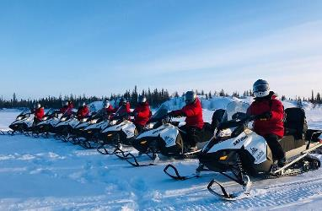
บ่าย จากนั้นให้ท่านสนุกสนานเพลิดเพลินกับดินแดนแห่งความสุขกลางทุ่งหิมะ นำท่านเปลี่ยนชุดกันหนาวแบบพิเศษ ซึ่งประกอบด้วย ชุดเทอร์มอล รองเท้าบู๊ต ผ้าพันคอ ถุงมือ และหมวกกันน็อก จากนั้น ฟังคำแนะนำการขับขี่ด้วยโปรแกรมที่พิเศษสุดสโนว์ซาฟารี (Snow Safari) สัมผัสกับประสบการณ์ใหม่ ด้วยการ “ขับสโนว์โมบิล” (Snow Mobile) หรือเจ้าตีนตะขาบติดสกี โลดแล่นไปตามทุ่งหิมะ ลัดเลาะป่าน้ำแข็ง ผ่านชมทัศนียภาพของหิมะกว้างไกลสุดสายตา
*** ขับสโนว์โมบิล คันละ 2 ท่าน หากต้องการขับท่านเดียว ชำระเพิ่ม ท่านละ 8,000.-บาท ***
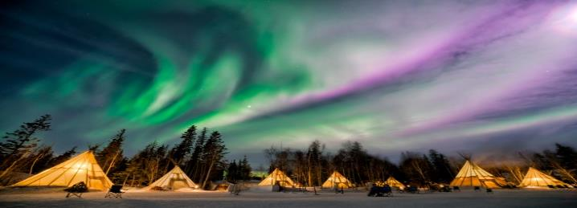
*** มีชุดกันหนาว ถุงมือ หมวกนิรภัย และรองเท้าลุยหิมะเตรียมไว้บิการทุกท่าน ***
ค่ำ บริการอาหารมื้อค่ำ ณ ภัตตาคาร
พักที่: EXPLORER HOTEL / CHATEAU NOVA HOTEL / หรือที่พักระดับใกล้เคียง
21.00 น. นำทุกท่าน ตามล่าหาแสงเหนือ (Northern Lights) หรือ แสงออโรร่า (Aurora Borealis) เป็นปรากฏการณ์ทางธรรมชาติที่ปรากฏในตอนกลางคืนยามที่ท้องฟ้าโปร่งในช่วงหน้าหนาวเท่านั้น ซึ่งแสงออโรร่า จะปรากฏเป็นแสงสีเขียวที่พาดผ่านท้องฟ้ายามค่ำคืน *** การพบเห็นปรากฏการณ์แสงเหนือ เป็นปรากฏการณ์ทางธรรมชาติไม่สามารถกำหนดหรือทราบล่วงหน้าได้ โอกาสที่จะได้เห็นขึ้นอยู่กับสภาพอากาศเป็นสำคัญและโปรแกรมอาจมีการปรับเปลี่ยนได้ตามความเหมาะสม *** จุดชมแสงเหนือ ณ เมืองเยลโลไนฟ์ (สถานที่ชมแสงเหนือ อาจปรับเปลี่ยนได้ตามความเหมาะสม)

วันที่ห้าของการเดินทาง(5) เยลโลไนฟ์ – สุนัขลากเลื่อน – พิพิธภัณฑ์ Prince of Wales
กิจกรรมล่าแสงเหนือ(3)
เช้า บริการอาหารเช้า ณ ห้องอาหารของโรงแรมที่พัก
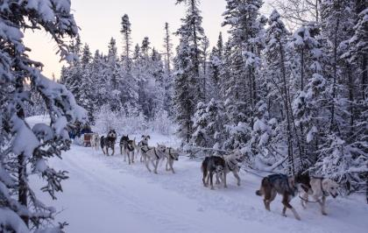
นำท่านเดินทางสู่ “ฟาร์มสุนัขฮัสกี้” (Husky Farm) ชมความน่ารักของสุนัขพันธุ์ไซบีเรียน ฮัสกี้ และพันธุ์อลาสก้า มาลามิว ที่แสนเชื่องและเป็นกันเอง ฮัสกี้เป็นสุนัขพันธุ์พื้นเมืองที่มักเลี้ยงไว้ใช้ในเขตหนาว จากนั้นให้ท่านได้สัมผัสประสบการณ์อันแปลกใหม่กับการทดลองซิ่งรถเลื่อนเทียมสุนัขฮัสกี้ ในสไตล์แบบชาวแคนาเดียนที่มาบริการไว้ภายในฟาร์ม
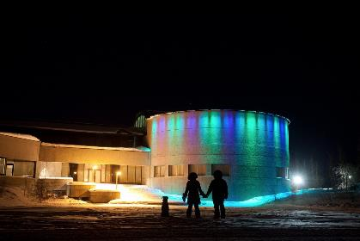
เที่ยง บริการอาหารกลางวัน ณ ภัตตาคาร
นำท่านเดินทางเข้าชมพิพิธภัณฑ์ Prince of Wales Museum Yellowknife เป็นพิพิธภัณฑ์และหอจดหมายเหตุของแคว้นนอร์ธเวสต์ เทอร์ริทอรี่ เมืองเยลโลว์ไนฟ์ เป็นสถานที่แสดงเรื่องราวของวัฒนธรรมและประวัติศาสตร์ท้องถิ่นรวมถึงข้าวของเครื่องใช้ของชาวอินเดียแดง(Native People) ที่ตั่งรกรากอยู่ในดินแดนแห่งนี้มานับหมื่นปี จากนั้นอิสระทุกท่านเดินเล่นในเมืองเยลโล่ไนฟ์ตามอัธยาศัย
ค่ำ บริการอาหารมื้อค่ำ ณ ภัตตาคาร
พักที่: EXPLORER HOTEL / CHATEAU NOVA HOTEL / หรือที่พักระดับใกล้เคียง
21.00 น. นำทุกท่าน ตามล่าหาแสงเหนือ (Northern Lights) หรือ แสงออโรร่า (Aurora Borealis) เป็นปรากฏการณ์ทางธรรมชาติที่ปรากฏในตอนกลางคืนยามที่ท้องฟ้าโปร่งในช่วงหน้าหนาวเท่านั้น ซึ่งแสงออโรร่า จะปรากฏเป็นแสงสีเขียวที่พาดผ่านท้องฟ้ายามค่ำคืน *** การพบเห็นปรากฏการณ์แสงเหนือ เป็นปรากฏการณ์ทางธรรมชาติไม่สามารถกำหนดหรือทราบล่วงหน้าได้ โอกาสที่จะได้เห็นขึ้นอยู่กับสภาพอากาศเป็นสำคัญและโปรแกรมอาจมีการปรับเปลี่ยนได้ตามความเหมาะสม *** จุดชมแสงเหนือ ณ เมืองเยลโลไนฟ์ (สถานที่ชมแสงเหนือ อาจปรับเปลี่ยนได้ตามความเหมาะสม)
วันที่ห้าของการเดินทาง(6) เยลโล่ไนฟ์ – คัลการี – ชมเมืองบานฟ์
เช้า บริการอาหารมื้อเช้า ณ ห้องอาหารของโรงแรมที่พัก / นำท่านเดินทางสู่ สนามบินเยลโลไนฟ์
07.55 น. ออกเดินทางสู่ สนามบินคัลการี โดยสายการบิน.....เที่ยวบินที่.....
11.32 น. เดินทางถึง สนามบินเมืองคัลการี
เที่ยง บริการอาหารกลางวัน ณ ภัตตาคาร
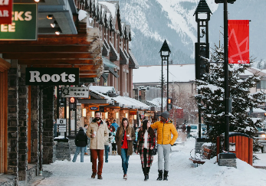
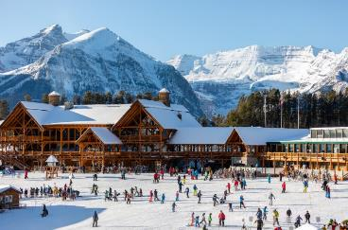
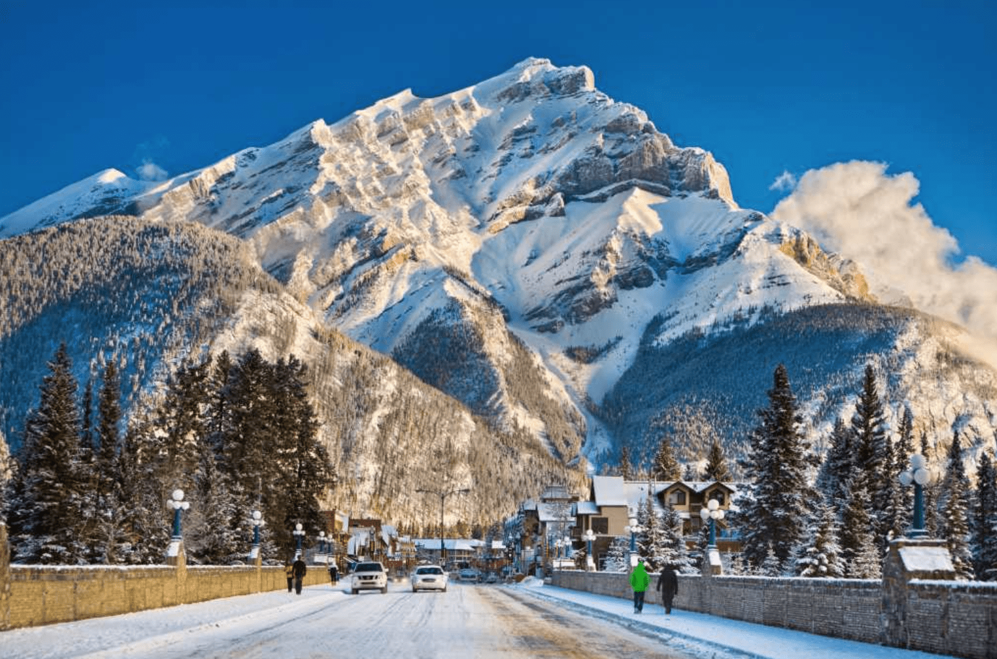
จากนั้นนำท่านเดินทางสู่ “BUNFF NATIONAL PARK” เข้าสู่เมืองบานฟ์ (Banff) เมืองเล็กๆ น่ารักที่มีแม่น้ำโบว์ไหลผ่าน ตัวเมืองตั้งอยู่ในเทือกเขาร็อคกี้ทางด้านตะวันออกของเมืองคัลการี รัฐอัลเบอร์ต้า เป็นสถานที่ ที่นักท่องเที่ยวไม่ควรพลาด สามารถเที่ยวเมืองบานน์ฟได้ทั้งปี ไม่ว่าจะเป็นฤดูไหนเพราะที่นี่มีกิจกรรมมากมายให้นักท่องเที่ยวได้ทำและสัมผัส เช่นกิจกรรมปีนเขา, ตั้งแคมป์, ขี่ม้า, ล่าสัตว์, เดินป่า, ตกปลา, ล่องเรือ, ล่องแก่ง ส่วนคนชื่นชอบหิมะ กิจกรรมในฤดูหนาวก็น่าสนุกไม่แพ้ฤดูอื่นๆ โดยเฉพาะสกีเพราะบริเวณเทือกเขาร๊อคกี้ (ROCKY MOUNTAIN) ได้ชื่อว่าเป็นแหล่งสกีที่สวยที่สุดอีกแห่งหนึ่งของโลก ตัวเมือง BANFF เองมีขนาดแค่ 4 ตารางกิโลเมตร เราสามารถเดินเล่นทั่วเมืองได้ภายในเวลาไม่เกิน 1 ชั่วโมง ร้านค้าของฝากของที่ระลึกมีอยู่เต็มไปหมด ให้ท่านสัมผัสธรรมชาติอย่างเต็มอิ่มอากาศที่บริสุทธิ์ภายในอุทยานจะทำให้ท่านรู้สึกสดชื่น ให้ท่านได้เดินเล่นเลือกซื้อของที่ระลึก พร้อมเก็บภาพอันสวยงามของอุทยานหากท่านโชคดีอาจจะได้เจอกวางเรนเดียร์หรือมูสเดินอยู่บริเวณนี้ อิสระให้ทุกท่านเดินเล่นพักผ่อนในบริเวณอุทยานบานฟ์ ซึ่งในตัวเมืองจะมีร้านค้าของฝากของที่ระลึกมากมาย ให้ท่านได้สัมผัสธรรมชาติอย่างเต็มอิ่มอากาศที่บริสุทธิ์ภายในอุทยาน จะทำให้ท่านรู้สึกสดชื่น อิสระให้ท่านได้เลือกซื้อของที่ระลึก พร้อมเก็บภาพอันสวยงามของอุทยาน
ค่ำ บริการอาหารมื้อค่ำ ณ ภัตตาคาร
พักที่: BANFF PTARMIGAN INN / MOOSE RESORT BANFF / หรือที่พักระดับใกล้เคียง
วันที่เจ็ดของการเดินทาง(7) บานฟ์ – นั่งกระเช้าสู่ยอดเขาซัลเฟอร์ – ทะเลสาบหลุยส์
พักโรงแรม CHATEAU LAKE LOUISE
เช้า บริการอาหารเช้า ณ ห้องอาหารของโรงแรมที่พัก
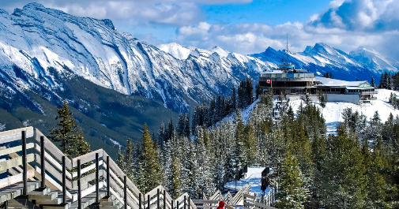
นำท่าน “นั่งกระเช้าสู่ยอดเขาซัลเฟอร์” (Sulphur Mountain) ด้วยความสูงกว่า 2,288 เมตร เพื่อชื่นชมความงามของเมืองบาน์ฟ ซึ่งโอบล้อมด้วยเทือกเขาร็อกกี้มีเวลาให้ท่านเดินเล่นชมวิวที่สวยงามท่านอาจมีโอกาสเห็นแพะภูเขาที่อาศัยอยู่ในบริเวณนี้ นำท่านชมสายน้ำตกโบว์ (Bow Falls) กัดเซาะหินลงเป็นซอก จนสามารถเห็นชั้นหินที่มีสีสันงดงามหลากสี ลัดเลาะธารน้ำตกสวย แปลกตาด้วยสายน้ำที่หลากสู่พื้นหินเบื้องล่าง
เที่ยง บริการอาหารกลางวัน ณ ภัตตาคาร
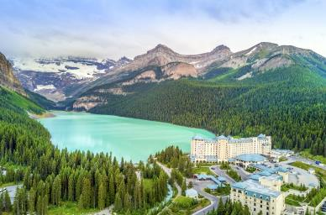
ท่านเดินทางสู่ “ทะเลสาบหลุยส์” (Lake Louise) ชมความงดงามของ ทะเลสาบที่มีน้ำเป็นสีเขียวมรกตสดใสจนเมื่อชาวผิวขาวกลุ่มแรกที่เข้ามาสำรวจเส้นทางเพื่อวางทางรถไฟเมื่อปี 1882 โดยการนำของนายทอม วิลสัน Tom Wilson เดินทางมาพบ ทะเลสาบแห่งนี้ได้ตั้งชื่อให้ว่า “ทะเลสาบมรกต” แต่ได้รับการตั้งชื่อใหม่ในเวลาต่อมาอย่างเป็นทางการว่า “ทะเลสาบหลุยส์” ตามพระนามของเจ้าฟ้าหญิงหลุยส์ Princess Louise พระราชธิดาในสมเด็จพระนางเจ้าวิคตอเรีย และทะเลสาบหลุยส์นั้นเอง ที่ได้ขึ้นชื่อว่าเป็นทะเลสาบที่สวยติดอันดับต้นๆของโลก เช็ค-อิน เข้าพัก โรงแรมชาโตว์เลคหลุยส์ (Chateau Lake Louise) โรงแรมแห่งเดียวที่ตั้งอยู่ริมทะเลสาบ จากนั้น นำท่านสัมผัสความงดงามของ “ทะเลสาบหลุยส์” (Lake Louise) ทะเลสาบที่มีน้ำเป็นสีเขียวมรกตสดใสจนเมื่อชาวผิวขาวกลุ่มแรกที่เข้ามาสำรวจเส้นทางเพื่อวางทางรถไฟเมื่อปี 1882 โดยการนำของนายทอม วิลสัน Tom Wilson เดินทางมาพบ ทะเลสาบแห่งนี้ได้ตั้งชื่อให้ว่า “ทะเลสาบมรกต” แต่ได้รับการตั้งชื่อใหม่ในเวลาต่อมาอย่างเป็นทางการว่า “ทะเลสาบหลุยส์” ตามพระนามของเจ้าฟ้าหญิงหลุยส์ Princess Louise พระราชธิดาในสมเด็จพระนางเจ้าวิคตอเรีย อิสระทุกท่านชมความงามของทะเลสาบหลุยส์ Lake Louise ทะเลสาบที่มีน้ำเป็นสีเขียวมรกตพร้อมเก็บภาพความสวยงามตามอัธยาศัย หรือ เล่นไอซ์สเก็ตบนทะเลสาบ (ขึ้นอยู่กับสภาพน้ำแข็งในช่วงของการเดินทาง) (ไม่รวมค่าใช้จ่าย)
ค่ำ บริการอาหารมื้อค่ำ ณ ภัตตาคาร
พักที่: FAIRMONT CHATEAU LAKE LOUISE / หรือที่พักระดับใกล้เคียง
วันที่แปดของการเดินทาง(8) ทะเลสาบหลุยส์ – ชมวิวเส้นทาง Icefield Parkway(เทือกเขาร็อคกี้)
พักโรงแรม CHATEAU LAKE LOUISE – นั่งรถม้าชมวิทะเลสาบและขุนเขา
เช้า บริการอาหารมื้อเช้า ณ ห้องอาหารของโรงแรมที่พัก
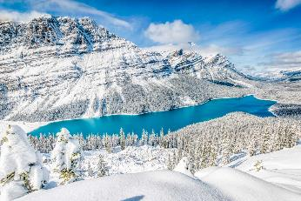
จากนั้นนำท่านเดินทางโดยรถโค้ชเขาสู่อุทยานแห่งชาติบานฟ์ โดยใช้เส้นทาง Icefield Parkway เส้นทางชมวิวที่สวยที่สุดในประเทศแคนาดา ท่านจะเพลิดเพลินไปกับความสวยงามของธรรมชาติที่สวยงามระหว่างเส้นทาง ในบริเวณเส้นทางจะมีลำธารของแม่น้ำโบว์ไหลขนานไปกับถนน แวะเก็บภาพความงดงามของทะเลสาบโบว์ ที่มีฉากหลังเป็นเทือกเขาร็อคกี้ จากนั้นนำท่านเดินทางต่อสู่จุดชมวิวทะเลสาบเพย์โท (Peyto Lake) ท่านจะประทับใจไปกับความงดงามของหุบเขาที่ตั้งของทะเลสาบที่ห้อมล้อมไปด้วยป่าสนและทิวเขา
เที่ยง บริการอาหารกลางวัน ณ ภัตตาคาร
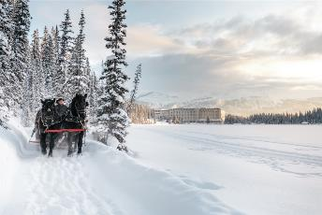
บ่าย จากนั้นนำท่านเดินทางกลับเข้าสู่โรงแรมโรงแรมชาโตว์เลคหลุยส์ (Chateau Lake Louise) โรงแรมแห่งเดียวที่ตั้งอยู่ริมทะเลสาบ จากนั้นนำท่านร่วมกิจกรรมนั่งรถม้าชมวิวทะเลสาบเลค หลุยส์ และเทือกเขาร็อคกี้ (Horse Drawn Sleigh, A Traditional Way To Experience Lake Louise) สัมผัสธรรมชาติอย่างใกล้ชิดท่านจะประทับใจไปกับความงดงามของทุ่งน้ำแข็งและเทือกเขาร็กกี้ที่งดงาม รถม้าจะลัดเลาะไปตามเส้นทางผ่านป่าสนและกระท่อมเล็กๆของคนท้องถิ่น / อิสระทุกท่านสัมผัสความงดงามของ “ทะเลสาบหลุยส์” (Lake Louise) ตามอัธยาศัย ในช่วงฤดูหนาวจะมีการประดับอุโมงค์ไฟให้ทุกท่านได้เก็บภาพความสวยงามประดุจท่านยืนอยู่ท่ามกลางหมู่ดาว / ท่านจะเลือกซื้อแพ็กเก็จสปาบำรุงผิวหรือนั่งจิบกาแฟชิลๆ ในคาเฟ่ของโรงแรมพร้อมฟังเสียงเปียนโนที่ไพเราะจับใจ, รวมถึงร้านค้าของฝากและอัญมณีหินสีที่เป็นเอหลักษณ์ของแคนาดาได้จากบริเวณร้านค้าของโรงแรม
ค่ำ บริการอาหารค่ำ ณ ภัตตาคาร
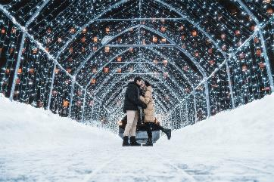
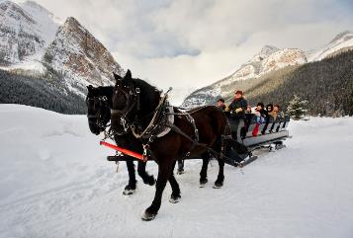
พักที่: FAIRMONT CHATEAU LAKE LOUISE / หรือที่พักระดับใกล้เคียง
วันที่เก้าของการเดินทาง(9) คัลการี – ช้อปปิ้ง – แวนคูเวอร์ – กรุงเทพฯ
เช้า บริการอาหารมื้อเช้า ณ ห้องอาหารของโรงแรมที่พัก
ได้เวลาอันสมควร นำท่านเดินทางสู่ เมืองคัลการี อิสระให้ทุกท่านได้ช้อปปิ้งสินค้าแบรนด์เนมจากอเมริกาและสินค้ายุโรป เสื้อผ้าแบรนด์ท้องถิ่นของแคนาดา (CANADA GOOSE) และเครื่องสำอางชื่อดัง MAX ในห้างสรรพสินค้าในตัวเมืองคัลการีตามอัธยาศัย
15.30 น. ออกเดินทางสู่ กรุงเทพมหานคร (แวะเปลี่ยนเที่ยวบิน) โดยสายการบิน แอร์แคนาดา เที่ยวบินที่ AC 225
19.30 น. เดินทางถึง สนามบินแวนคูเวอร์ // นำท่านเปลี่ยนเครื่อง สู่ สนามบินสุวรรณภูมิ
23.00 น. ออกเดินทางสู่ สนามบินสุวรรณภูมิ โดยสายการบินแอร์ แคนาดา เที่ยวบินที่ AC 065
วันที่สิบของการเดินทาง(10) อยู่ระหว่างการเดินทาง
*** บินข้ามเส้นแบ่งเวลาสากล ***

วันที่สิบเอ็ดของการเดินทาง(11) สนามบินสุวรรณภูมิ (กรุงเทพฯ)
05.05 น. เดินทางถึง สนามบินสุวรรณภูมิ โดยสวัสดิภาพ พร้อมความประทับใจ
************************************************************
***หมายเหตุ...โปรแกรมการเดินทางอาจเปลี่ยนแปลงได้ตามความเหมาะสม เนื่องจากสภาพ ลม ฟ้า อากาศ การจราจร การล่าช้าของสายการบิน และสถานการณ์ในต่างประเทศที่ทางคณะเดินทางในขณะนั้น เพื่อความเหมาะ และความปลอดภัยในการเดินทาง บริษัทฯ ได้มอบหมายให้ หัวหน้าทัวร์ผู้นำทัวร์ มีอำนาจตัดสินใจ ณ ขณะนั้นทั้งนี้การตัดสินใจ จะคำนึงถึงความเป็นไปได้ ความเหมาะสม และผลประโยชน์ของหมู่คณะเป็นสำคัญ กรุณาตรวจเช็คสัมภาระทุกครั้งเมื่อเข้าโรงแรมที่พัก และก่อนออกเดินทางจากโรงแรมทุกครั้งกรุณาตรวจเช็คสัมภาระอีกครั้ง เพื่อความแน่นอน กรณีลืมของไว้ ณ โรงแรมที่พัก ทางหัวหน้าทัวร์ และบริษัททัวร์ จะรีบติดต่อประสานงานให้ แต่ถ้าหากมีค่าใช้จ่ายในการจัดส่งคืน ต้องเป็นความรับผิดชอบของผู้ลืม, ห้ามวางของมีค่าทุกอย่างไว้ในรถกรณีที่ท่านไม่ได้อยู่ในรถด้วย ทางบริษัททัวร์ และพนักงานขับรถโค้ช ไม่สามารถรับผิดชอบกรณีสูญหายหรือเสียหายได้
อัตราค่าบริการ รวมค่าวีซ่าและทิปพนักงานขับรถและบริกร
วันเดินทาง | ผู้ใหญ่พัก  ห้องละ 2 ท่าน | เด็กอายุต่ำกว่า 12 ปี  พักกับผู้ใหญ่ 1 ท่าน | เด็กอายุต่ำกว่า 12 ปี  พักกับผู้ใหญ่ 2 ท่าน | พักเดี่ยว  เพิ่มท่านละ
02 – 12 ธ.ค.69 | 229,900 | 229,900 | 229,900 | 55,900
24 ธ.ค.69 – 03 ม.ค.70  ฉลองปีใหม่ 2570 ณ  โรงแรมชาโตว์ เลคหลุยส์ | 279,900 | 279,900 | 279,900 | 65,900
19 ก.พ.- 01 มี.ค.70 | 239,900 | 239,900 | 239,900 | 55,900
14 – 24 มี.ค.70 | 239,900 | 239,900 | 239,900 | 55,900
ต้องการเดินทางโดยชั้นธุรกิจ BUSINESS CLASS กรุณาสอบถามราคาเพิ่มเติมจากเจ้าหน้าที่บริษัท
ห้องพักที่แคนาดา ไม่มีบริการห้องพักแบบ 3 เตียง ส่วนใหญ่จะเป็นห้องพักแบบเตียงคู่
*** เที่ยวแคนาดาแบบมืออาชีพเที่ยวครบทานหรูอยู่สบาย ***

อัตราค่าบริการนี้รวม
- ค่าตั๋วเครื่องบินไป-กลับ และไฟล์ภายในประเทศ พร้อมค่าภาษีสนามบินทุกแห่งตามรายการทัวร์
- ค่ารถปรับอากาศนำเที่ยวตามระบุไว้ในรายการ พร้อมคนขับรถที่ชำนาญเส้นทาง
- โรงแรมที่พักตามระบุ หรือเทียบเท่าในระดับเดียวกัน (ห้องละ 2 ท่าน)
- ค่าอาหารที่ระบุในรายการ ให้ท่านได้เลิศรสกับอาหารท้องถิ่นในแต่ละเมือง
- ค่าบริการนำทัวร์โดยหัวหน้าทัวร์ผู้มีประสบการณ์นำเที่ยวให้ความรู้ และคอยดูแลอำนวยความสะดวกตลอดการเดินทาง 1 ท่าน
- ค่าประกันอุบัติเหตุในการเดินทางวงเงินท่านละ 1,000,000 บาท (ขึ้นอยู่กับเงื่อนไขกรมธรรม์) ในกรณีท่านอายุเกิน 75 ปี ท่านต้องซื้อประกันเพิ่ม
- ค่ายกกระเป๋าใบใหญ่ ณ โรงแรมที่พัก ท่านละ 1 ใบ (กรุณาตรวจเช็คสัมภาระทุกครั้งเมื่อเข้าโรงแรมที่พัก และก่อนออกเดินทางจากโรงแรมทุกครั้งกรุณาตรวจเช็คสัมภาระอีกครั้ง เพื่อความแน่นอน) กรณีลืมของไว้ ณ โรงแรมที่พัก ทางหัวหน้าทัวร์ และบริษัทฯ จะรีบติดต่อประสานงานให้ แต่ถ้าหากมีค่าใช้จ่ายในการจัดส่งคืน ต้องเป็นความรับผิดชอบของผู้ลืม
- ไฟล์ระหว่างปีระเทศท่านสามารถโหลดกระเป๋าใต้เครื่องบินได้ 1 ใบ น้ำหนักไม่เกินใบละ 23 กก. ส่วนกระเป๋าใบเล็กอยู่ในความดูแลของท่านเองไม่เกิน 7 กก. (ไฟท์ภายในประเทศท่านสามารถโหลดกระเป๋าใต้เครื่องบินได้ 1 ใบ น้ำหนักไม่เกินใบละ 23 กก. ส่วนกระเป๋าใบเล็กอยู่ในความดูแลของท่านเองไม่เกิน 7 กก.)
- ค่าวีซ่าแคนาดาออนไลน์ แบบ eTA ในกรณีที่ท่านเคยถือวีซ่านักท่องเที่ยวแคนาดาในช่วงสิบ(10)ปีที่ผ่านมา หรือ มีวีซ่าอเมริกาที่ยังไม่หมดอายุ ท่านสามารถทำการสมัครวีซ่าอีเล็คทรอนิค(eTA) ได้
( https://etacanada.co.th/th/requirements-th )
- ค่าทิปพนักงานขับรถตลอดการเดินทาง
- น้ำดื่มบริการบนรถโค้ช
อัตราค่าบริการนี้ไม่รวม
- ค่าทำหนังสือเดินทาง Passport
- ค่าน้ำหนักของกระเป๋าเดินทางในกรณีที่เกินกว่าสายการบินกำหนด
- ค่าวีซ่า แคนาดา (ในกรณีต้องการวีซ่าติดเล่ม) 7,000 บาท
- ค่าใช้จ่ายส่วนตัวนอกเหนือจากรายการที่ระบุ เช่น ค่าเครื่องดื่มและค่าอาหารที่สั่งเพิ่มเอง
- ค่าโทรศัพท์ ค่าซักรีด ฯลฯ / ค่าอาหารที่ไม่ได้ระบุไว้ในรายการ
- ค่าทำใบอนุญาตที่กลับเข้าประเทศของคนต่างชาติ หรือ คนต่างด้าว
- ค่าภาษีมูลค่าเพิ่ม 7% และภาษีหัก ณ ที่จ่าย 3% กรณีออกใบกำกับภาษี
- ค่าทิปหัวหน้าทัวร์ ตามวัฒนธรรมการบริการแบบสากลโลก ท่านละ 100 บาทต่อวัน
เงื่อนไขการสำรองที่นั่ง และการชำระเงิน
- กรุณาจองล่วงหน้าพร้อมชำระงวดแรก 100,000.- บาท ก่อนการเดินทาง พร้อมพร้อมหนังสือเดินทาง และค่าใช้จ่ายส่วนที่เหลือกรุณาชำระก่อนการเดินทางไม่น้อยกว่า 28 วัน มิฉะนั้นจะถือว่าท่านยกเลิกการเดินทาง
- บริษัทฯขอสงวนสิทธิ์ยกเลิกการเดินทางก่อนล่วงหน้า 10 วัน ซึ่งจะเกิดขึ้นได้ก็ต่อเมื่อไม่สามารถทำกรุ๊ปได้อย่างน้อย 15 ท่าน และหรือ ผู้ร่วมเดินทางในคณะไม่สามารถผ่านการพิจารณาวีซ่าได้ครบ 15 ท่าน ซึ่งในกรณีนี้ ทางบริษัทฯ ยินดีคืนเงินให้ทั้งหมดหักค่าธรรมเนียมวีซ่า หรือจัดหาคณะทัวร์อื่นให้ ถ้าท่านต้องการ
- บริษัทฯขอสงวนสิทธิ์ที่จะเปลี่ยนแปลงรายละเอียดบางประการในทัวร์นี้ เมื่อเกิดเหตุจำเป็น สุดวิสัย จนไม่อาจแก้ไขได้ และจะไม่รับผิดชอบใดๆ ในกรณีที่สูญหาย สูญเสียหรือได้รับบาดเจ็บ ที่นอกเหนือความ รับผิดชอบของหัวหน้าทัวร์และเหตุสุดวิสัยบางประการเช่น การนัดหยุดงาน ภัยธรรมชาติ การจลาจล ต่างๆ
- เนื่องจากรายการทัวร์นี้เป็นแบบเหมาจ่ายเบ็ดเสร็จ หากท่านสละสิทธิ์การใช้บริการใดๆตามรายการ หรือถูกปฏิเสธการเข้าประเทศไม่ว่าในกรณีใดก็ตาม ทางบริษัทฯ ขอสงวนสิทธิ์ไม่คืนเงินในทุกกรณี
- เมื่อท่านได้ชำระเงินมัดจำหรือทั้งหมด ไม่ว่าจะเป็นการชำระผ่านตัวแทนของบริษัทฯ หรือชำระโดยตรงกับทางบริษัทฯ ทางบริษัทฯ จะขอถือว่าท่านรับทราบและยอมรับในเงื่อนไขต่างๆของบริษัทฯ ที่ได้ระบุไว้โดยทั้งหมด
เงื่อนไขการยกเลิก
- ยกเลิกก่อนการเดินทาง 30 วัน – คืนค่าใช้จ่ายทั้งหมด ยกเว้นกรุ๊ปที่เดินทางช่วงวันหยุด หรือเงินค่ามัดจำที่ต้อง
- การันตีที่นั่งกับสายการบิน หรือ กรุ๊ปที่มีการการันตีค่ามัดจำที่พักโดยตรงหรือโดยการผ่านตัวแทนในประเทศ หรือต่างประเทศและไม่อาจขอคืนเงินได้ (ค่าใช้จ่ายตามความเป็นจริง)
- ยกเลิกก่อนการเดินทาง 15 – 29 วันขึ้นไป – เก็บค่าใช้จ่าย 50 % ของราคาทัวร์
- ยกเลิกก่อนการเดินทาง 1 – 15 วัน – เก็บค่าบริการทั้งหมด 100 %

เอกกสารที่ใช้ในการยื่นขอวีซ่า VISA (ผู้ขอวีซ่าจำเป็นต้องมาแสดงตัวและสแกนลายนิ้วมือ)
  - หนังสือเดินทางที่เหลืออายุใช้งานไม่ต่ำกว่า 6 เดือน และมีหน้าพาสปอร์ตว่างอย่างน้อย 3 หน้า
  - รูปถ่ายสี (ต้องถ่ายไว้ไม่เกิน 6 เดือน ฉากหลังเป็นสีขาวเท่านั้น ) 1.5 X 2.0 นิ้ว จำนวน 3 รูป ขึ้นอยู่กับประเทศที่จะเดินทาง
  - หลักฐานแสดงสถานะการทำงาน 1 ชุด
* ค้าขาย หลักฐานทางการค้า เช่น ใบรับรองจากกระทรวงพาณิชย์หรือใบทะเบียนการค้าที่มีชื่อผู้เดินทาง อายุย้อนหลังไม่เกิน 3 เดือนนับจากเดือนที่จะเดินทาง *พนักงานและผู้ถือหุ้น หนังสือรับรองการทำงานเป็นภาษาอังกฤษ ในการออกจดหมายรับรองกรุณาระบุคำว่า TO WHOM IT MAY CONCERN แทนการใช้ชื่อแต่ละสถานทูต
*ข้าราชการและนักเรียน หนังสือรับรองจากต้นสังกัด หนังสือรับรองเป็นภาษาอังกฤษ
  - หลักฐานแสดงฐานะการเงินท่านละ 1 ฉบับ ( สถานทูตรับบัญชีออมทรัพย์เท่านั้น ส่วนบัญชีอื่นๆนอกจากออมทรัพย์และเอกสารแสดงทางการเงินอื่นๆ สามารถยื่นแนบเพิ่มเติมได้ ทั้งนี้เพื่อให้หลักฐานการเงินของท่านสมบูรณ์ท่สุด)
* หนังสือรับรองจากธนาคาร ในการออกจดหมายรับรองกรุณาระบุคำว่า TO WHOM IT MAY CONCERN แทนการใช้ชื่อแต่ละสถานทูตพร้อม Statement และ สำเนาสมุดเงินฝาก ออมทรัพย์ โดยละเอียดทุกหน้า ย้อนหลัง 6 เดือน กรุณาสะกดชื่อให้ตรงกับหน้าพาสปอร์ต และหมายเลขบัญชีเล่มเดียวกับสำเนาที่ท่านจะใช้ยื่นวีซ่า (ใช้เวลาดำเนินการขอประมาณ 3-5 วันทำการ)
* เด็กต้องทำเอกสารรับรองบัญชีจากทางธนาคารบิดาหรือมารดา
*สามี-ภรรยาที่มีการจดทะเบียนสมรส สามารถใช้เอกสารการเงินร่วมกันได้ แต่ให้ทางธนาคารออกเอกสารแยกคนละชุด
  - กรณีเด็กอายุต่ำกว่า 20 ปีบริบูรณ์ / หากเด็กไม่ได้เดินทางกับบิดา/มารดาคนใดคนหนึ่ง หรือบิดามารดาไม่ได้เดินทางทั้งสองคน ต้องมีจดหมายยินยอมให้เดินทางไปต่าง ประเทศจากบิดา และ มารดา ซึ่งจดหมายต้องออกโดยที่ว่าการอำเภอ
  - สำเนาบัตรประชาชน หรือ สำเนาสูติบัตร 1 ชุด
  - สำเนาทะเบียนบ้าน 1 ชุด, สำเนาทะเบียนสมรส หรือ ทะเบียนหย่า 1 ชุด
  - สำเนาใบเปลี่ยนชื่อ-สกุล (ถ้ามี) 1 ชุด
  - การบิดเบือนข้อเท็จจริงประการใดก็ตามอาจจะถูกระงับมิให้เดินทางเข้าประเทศในกลุ่มประเทศเป็นการถาวร และถึงแม้ว่าท่านจะถูกปฏิเสธวีซ่าสถานทูตไม่คืนค่าธรรมเนียมที่ได้ชำระไปแล้วและหากต้องการขอยื่นคำร้องใหม่ก็ต้องชำระค่าธรรมเนียมใหม่ทุกครั้ง
  - หากสถานทูตมีการเรียกสัมภาษณ์ ทางบริษัทฯขอความร่วมมือในการเชิญท่านไปสัมภาษณ์ตามนัดหมายและโปรดแต่งกายสุภาพ ทั้งนี้ทางบริษัทฯ จะส่งเจ้าหน้าที่ไปอำนวยความสะดวก และประสานงานตลอดเวลาและหากสถานทูตขอเอกสารเพิ่มเติมทางบริษัทใคร่ขอรบกวนท่านจัดส่งเอกสารดังกล่าวเช่นกัน
  - กรณีที่ท่านยกเลิกการเดินทางภายหลังจากได้วีซ่าแล้ว ทางบริษัทฯขอสงวนสิทธิ์ในการแจ้งสถานทูตยกเลิกวีซ่าของท่าน เนื่องจากการขอวีซ่าในแต่ละประเทศจะถูกบันทึกไว้เป็นสถิติในนามของบริษัทฯ
  - ทางสถานทูตจะรับพิจารณาเฉพาะท่านที่มีเอกสารพร้อมและมีความประสงค์ที่จะเดินทางไปท่องเที่ยวยังประเทศตามที่ระบุเท่านั้น การปฏิเสธวีซ่าอันเนื่องมาจากหลักฐานในการขอยื่นวีซ่าปลอมหรือผิดวัตถุประสงค์ในการยื่นขอวีซ่าท่องเที่ยว ทางบริษัทฯ ขอสงวนสิทธิ์ในการคืนเงิน โดยจะหักค่าใช้จ่ายที่เกิดขึ้นจริงและจะคืนให้ท่านหลังจากทัวร์ออกเดินทางภายใน 30 วัน โปรแกรมการเดินทางอาจเปลี่ยนแปลงได้ตามความเหมาะสม ทั้งนี้จะคำนึงถึงประโยชน์และความปลอดภัยของผู้เดินทางเป็นหลัก

